**РОССИЙСКИЙ УНИВЕРСИТЕТ ДРУЖБЫ НАРОДОВ**

**Факультет физико-математических и естественных наук**

**Кафедра прикладной информатики и теории вероятностей**

**ОТЧЕТ**

**по лабораторной работе № 5**

*Дисциплина: Основы информационной безопасности  
Название работы:* Дискреционное разграничение прав в Linux. Исследование влияния дополнительных атрибутов

Студент: Теплякова Анастасия

Группа: НПМбд-02-17

**МОСКВА**

2022 г.

**Цель работы**

Изучение механизмов изменения идентификаторов, применения SetUID и Sticky-битов. Получение практических навыков работы в консоли с дополнительными атрибутами. Рассмотрение работы механизма смены идентификатора процессов пользователей, а также влияние бита Sticky на запись и удаление файлов.

**Выполнение работы**

1. Вошла в систему от имени пользователя guest.

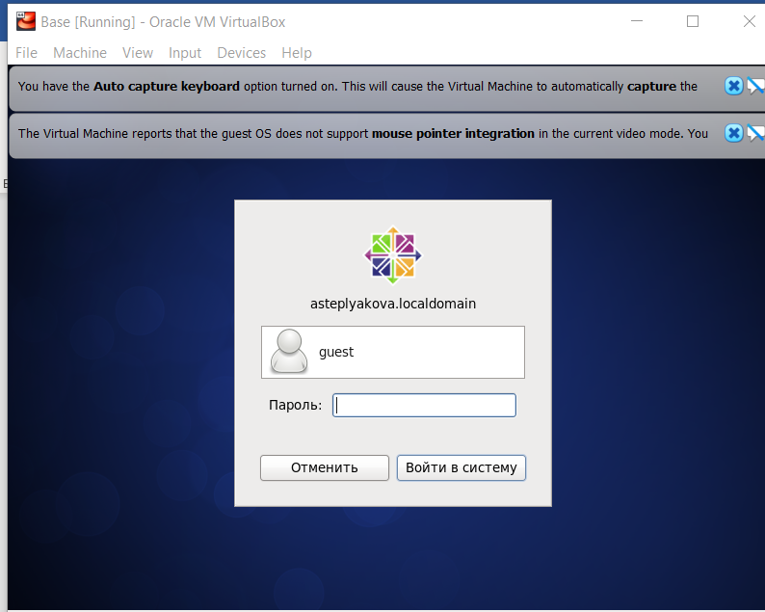

2. Создала программу simpleid.c.

3. Скомпилировала программу и убедилась, что файл программы создан: *gcc simpleid.c -o simpleid*

4. Выполнила программу simpleid: *./simpleid*

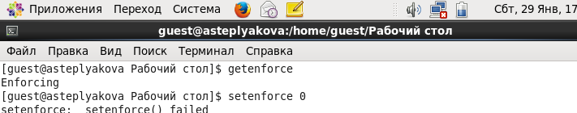

5. Выполнила системную программу id и сравнил полученный результат с данными предыдущего пункта задания: программа работает верно, результаты совпадают.

6. Усложнила программу, добавив вывод действительных идентификаторов:

Получившуюся программу назвал simpleid2.c

7. Скомпилировала и запустила simpleid2.c

8. От имени суперпользователя выполнил команды:

*chown root:guest /home/guest/simpleid2*

*chmod u+s /home/guest/simpleid2*

С помощью этих команд файлу simpleid2 изменил владельца и группу на root и guest соответственно, а также установил на файл SetUID-бит.

9. Временно повысила свои права с помощью команды *su*

10. Выполнила проверку правильности установки новых атрибутов и смены владельца файла simpleid2: *ls –l simpleid2*

11. Запустила simpleid2 и id:

Результаты совпадают.

12. Проделала тоже самое относительно SetGID-бита.

13. Создала программу readfile.c

14. Откомпилировала её.

15. Сменила владельца у файла readfile.c и изменила права так, чтобы только суперпользователь (root) мог прочитать его, a guest не мог.

16. Проверила, что пользователь guest не может прочитать файл readfile.c.

17. Сменила у программы readfile владельца и установила SetU’D-бит.

18. Проверила, может ли программа readfile прочитать файл readfile.c

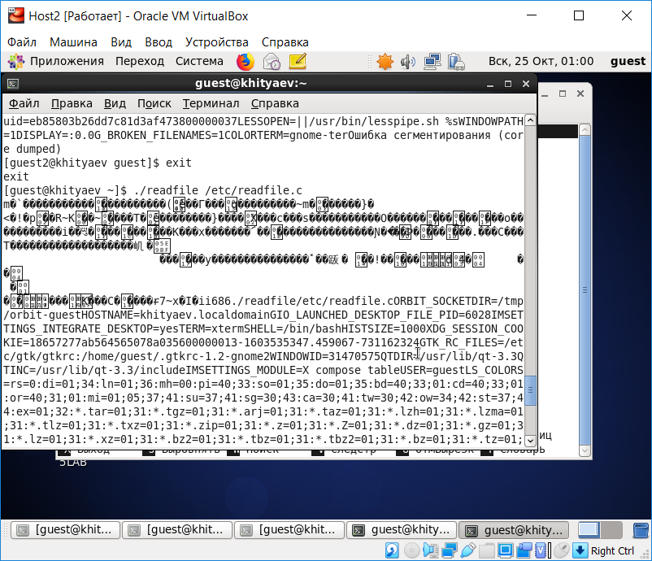

19. Проверила, может ли программа readfile прочитать файл /etc/shadow. Может.

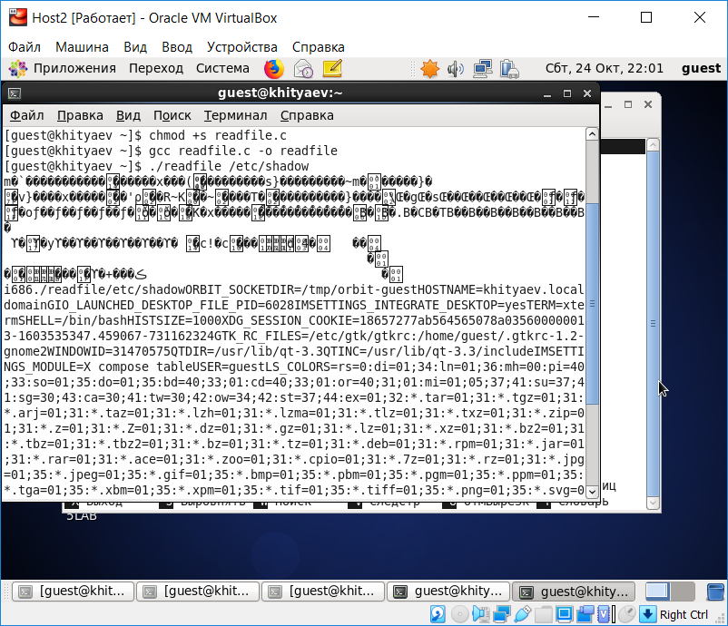

**Вывод:**

Благодаря данной лабораторной работе, я изучила механизмы изменения идентификаторов, применения SetUID-. Получила практические навыки работы в консоли с дополнительными атрибутами. Рассмотрела работу механизма смены идентификатора процессов пользователей, а также влияние бита Sticky на запись и удаление файлов.